Приложение 3 к постановлению администрации

муниципального образования

Туапсинский муниципальный округ Краснодарского края

от_______________ №__________

 ПРОЕКТ

**СОВЕТ МУНИЦИПАЛЬНОГО ОБРАЗОВАНИЯ**

**ТУАПСИНСКИЙ МУНИЦИПАЛЬНЫЙ ОКРУГ**

**КРАСНОДАРСКОГО КРАЯ**

**СЕССИЯ – __**

**РЕШЕНИЕ**

от _______________ № _______________

г. Туапсе

**О внесении изменения в решение Совета муниципального образования Туапсинский район от 27 июня 2014 г. № 128 «Об утверждении правил землепользования и застройки Тенгинского сельского поселения Туапсинского района Краснодарского края**

В соответствии с Градостроительным кодексом Российской Федерации, Законом Краснодарского края от 21 июля 2008 г. № 1540-КЗ «Градостроительный кодекс Краснодарского края», иными нормативными правовыми актами Российской Федерации, Уставом муниципального образования Туапсинский муниципальный округ Краснодарского края, на основании заключения о результатах проведения общественных обсуждений в сфере градостроительной деятельности Совет муниципального образования Туапсинский муниципальный округ Краснодарского края р е ш и л:

1. Внести в приложение к решению Совета муниципального образования Туапсинский район от 27 июня 2014 г. № 128 «Об утверждении правил землепользования и застройки Тенгинского сельского поселения Туапсинского района Краснодарского края» следующее изменение:
2. статью 1 «Карта градостроительного зонирования с указанием зон действия ограничений по условиям охраны объектов культурного наследия и зон действия ограничений по санитарно-гигиеническим условиям» части 1 «Картографические документы» тома 2 «Градостроительные регламенты» Правил землепользования и застройки Тенгинского сельского поселения Туапсинского района, изложить в новой редакции согласно приложению 1 к настоящему решению.
3. Обозначить сведения о земельном участке с кадастровым номером 23:33:0702002:301, расположенного по адресу: Краснодарский край, Туапсинский район, с. Лермонтово, тер. Солнечная поляна, уч. 1, согласно приложению 2 к настоящему решению.
4. Опубликовать настоящее решение в средстве массовой информации – газете (сетевом издании) «Туапсинские вести».
5. Разместить настоящее решение на официальных сайтах Совета и администрации Туапсинского муниципального округа в информационно-телекоммуникационной сети «Интернет».
6. Разместить настоящее решение на официальном сайте администрации Туапсинского муниципального округа.
7. Отделу обеспечения градостроительной деятельности управления архитектуры и градостроительства администрации Туапсинского муниципального округа (Семененко Д.Ю.) разместить настоящее решение в государственной информационной системе обеспечения градостроительной деятельности Краснодарского края.
8. Контроль за выполнением настоящего решения возложить на комитет Совета муниципального образования Туапсинский муниципальный округ Краснодарского края по вопросам имущественных и земельных отношений, промышленности, строительства, ЖКХ, ТЭК, транспорта и дорожного хозяйства, связи.
9. Настоящее решение вступает в силу со дня его официального опубликования.

Глава

Туапсинского муниципального округа С.А. Бойко

Председатель Совета

муниципального образования

Туапсинский муниципальный округ

Краснодарского края П.М. Кихтенко

Начальник управления архитектуры

и градостроительства – главный

архитектор администрации

Туапсинского муниципального округа М.В. Воронков

Приложение 1 к решению Совета

муниципального образования

Туапсинский муниципальный округ Краснодарского края

от_______________ №____________

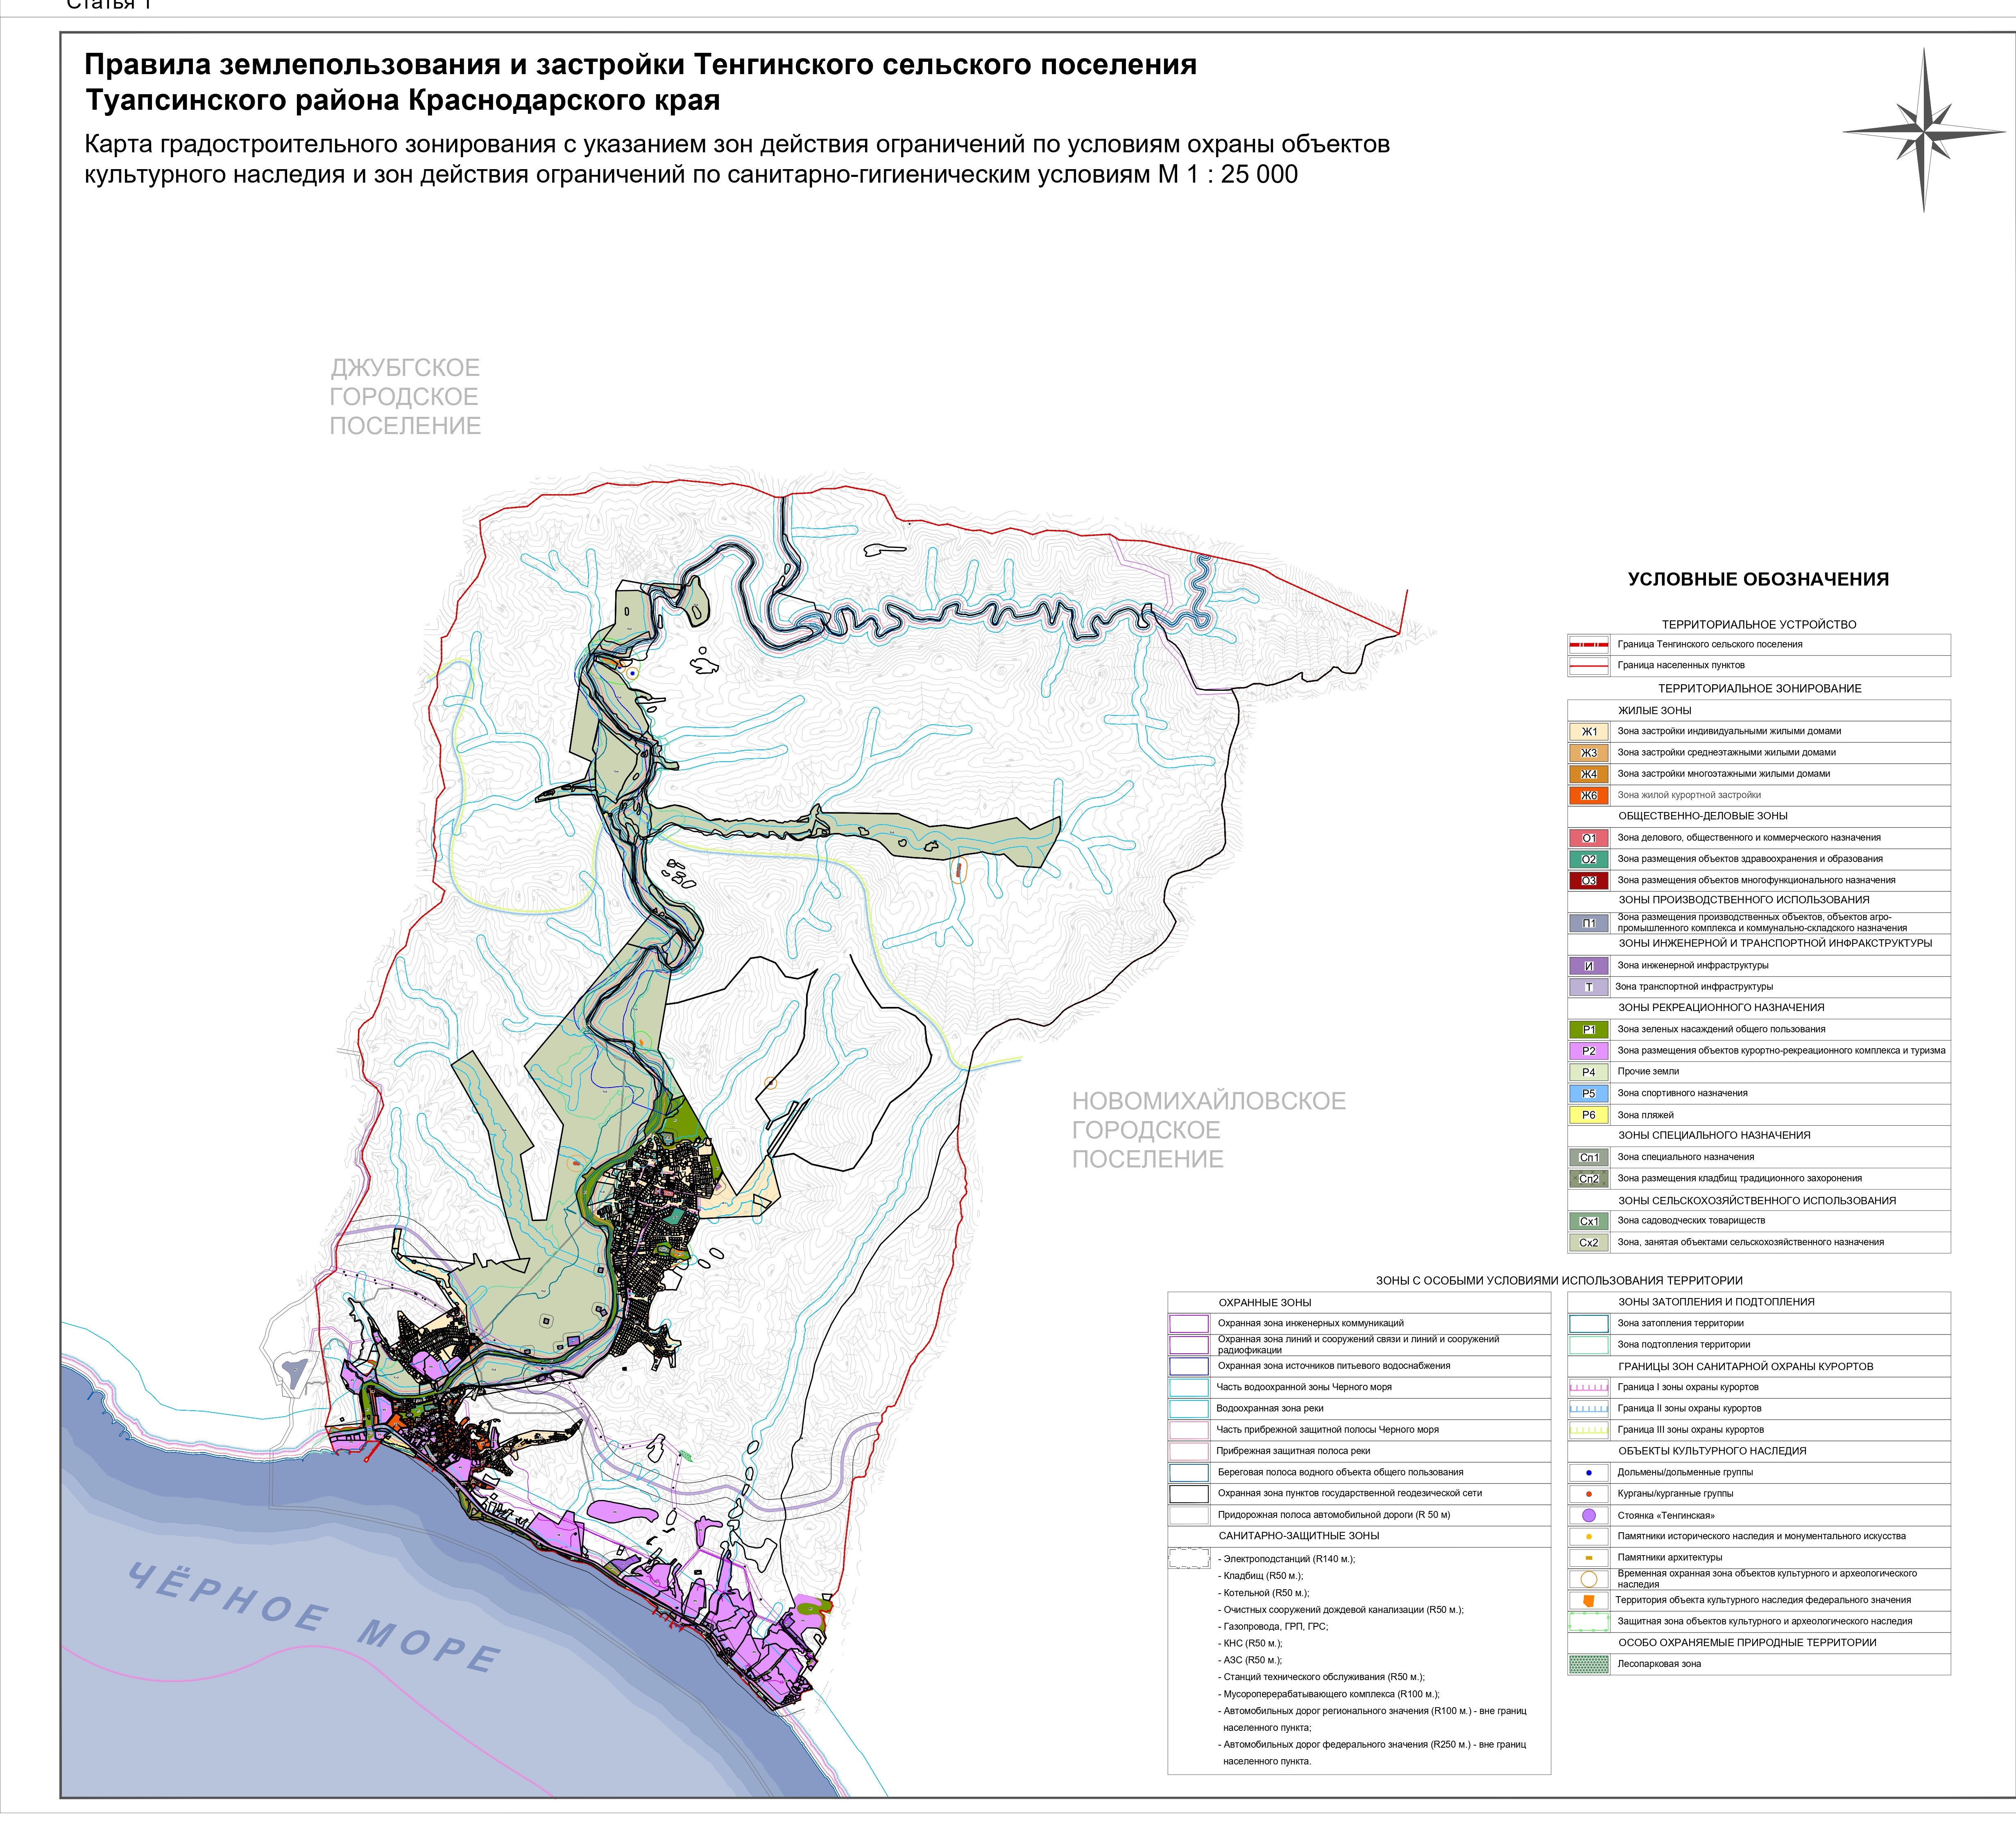

Начальник управления архитектуры

и градостроительства – главный

архитектор администрации

муниципального образования

Туапсинский муниципальный округ

Краснодарского края М.В. Воронков

Приложение 2 к решению Совета

муниципального образования

Туапсинский муниципальный округ Краснодарского края

от_______________ №____________

**СВЕДЕНИЯ**

**о земельном участке с кадастровым номером**

**23:33:0702002:301 расположенного по адресу:**

**Краснодарский край, Туапсинский район,**

**с. Лермонтово, тер. Солнечная поляна, уч. 1**

1. Краткая характеристика земельного участка:

Земельный участок расположен: РФ, Краснодарский край, Туапсинский район, с. Лермонтово, тер. Солнечная поляна, уч. 1.

1. Территориальная зона согласно правилам землепользования и застройки – Ж1 – зона застройки индивидуальными жилыми домами, Ж6 – Зона жилой курортной застройки;
2. Испрашиваемый вид территориальной зоны: Ж6 – Зона жилой курортной застройки;
3. Реализация намерений заявителя изменить территориальную зону с зоны Ж1 – зона застройки индивидуальными жилыми домами, Ж6 – Зона жилой курортной застройки, для земельного участка, расположенного по адресу: Краснодарский край, Туапсинский район, с. Лермонтово, тер. Солнечная поляна, уч. 1 на территориальную зону Ж6 – Зона жилой курортной застройки.

Координаты в системе МСК 23:

| № точек | X | Y |
| --- | --- | --- |
| 1 | 396744.40 | 1362046.64 |
| 2 | 396744.99 | 1362070.03 |
| 3 | 396737.61 | 1362084.38 |
| 4 | 396733.13 | 1362109.31 |
| 5 | 396691.44 | 1362134.74 |
| 6 | 396691.67 | 1362149.10 |
| 7 | 396686.09 | 1362183.63 |
| 8 | 396643.13 | 1362195.86 |
| 9 | 396613.94 | 1362200.42 |
| 10 | 396586.24 | 1362181.26 |
| 11 | 396595.78 | 1362151.94 |
| 12 | 396583.88 | 1362136.04 |
| № точек | X | Y |
| 13 | 396542.93 | 1362092.79 |
| 14 | 396567.14 | 1362060.53 |
| 15 | 396602.51 | 1362049.59 |
| 16 | 396633.85 | 1362036.05 |
| 17 | 396644.57 | 1362013.56 |
| 18 | 396678.02 | 1362017.30 |
| 19 | 396665.86 | 1362068.81 |
| 20 | 396705.11 | 1362104.63 |
| 21 | 396711.54 | 1362074.95 |
| 22 | 396722.72 | 1362040.56 |

Начальник управления архитектуры

и градостроительства – главный

архитектор администрации

Туапсинского муниципального округа М.В. Воронков